Compte rendu du premier atelier constituant
du mardi 21 octobre 2014

Ce mardi 21 octobre, nous nous sommes retrouvés à 20h30 à « Bouillon de Culture », pour le premier atelier constituant Avignon. Nous avions convenu de commencer les ateliers chaque mardi.
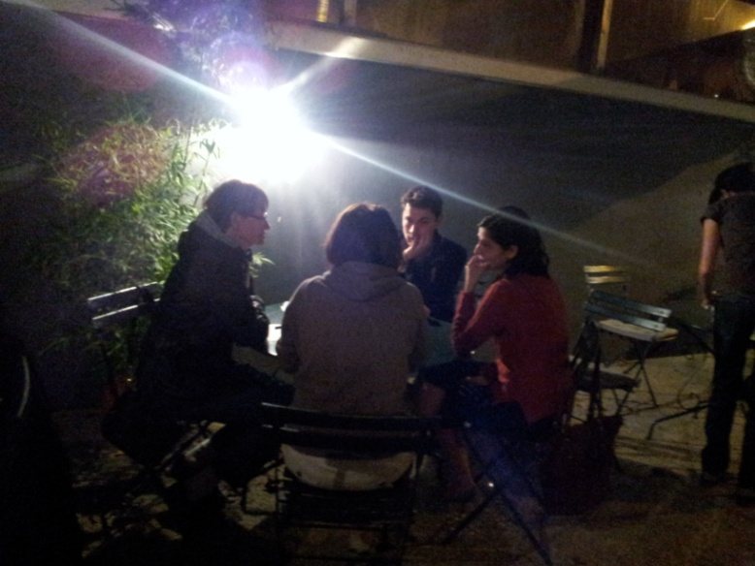
14 personnes se sont retrouvées ce premier mardi, pour moitié gentils virus
Après une rapide présentation des GV et des ateliers constituants, suivi d’un tour de table ou chacun a pu se présenter en quelques mots, nous avons choisi ensemble deux thèmes d’ateliers :
- Le Revenu d’existence
- L’organisation communale
Deux groupes se sont formés pour le Revenu d’Existence (2 X 4 personnes) et un groupe pour la thématique communale ( 1X 5 personnes).
Nous avons privilégiés l’organisation de petits groupes pour faire circuler la parole plus rapidement dans le groupe. De plus, le temps était limité pour pouvoir en 1 heure, discuter au sein du groupe, rédiger une ébauche de texte et présenter sa réflexion au reste du groupe. Un planning un peu court mais qui correspondra au temps des ateliers à venir.
Une personne (Eric) était en charge de la gestion du temps et de vérifier que la parole circule librement et de façon équilibrée dans chaque groupe.
A 22 h chaque groupe a fait son retour aux autres. Un retour en quelques mots, qui n’a pas pour objectif de « rédiger » un texte définitif mais bien d’initier une réflexion sur le sujet.

Le Revenu D’existence :
« Tout citoyen (né sur le territoire Français) à droit à un revenu d’existence sans condition, dés la naissance et à vie »
Les deux groupes ayant réfléchis sur cette question ont posé la définition ci-dessus, avant de remettre en question l’ensemble des termes de cette phrase :
- « Citoyen » : comment définir ce terme ? Idem pour « né sur le sol français », que ne partagent pas bon nombre de personnes présentes. Il a été convenu, que définir ce qu’est un citoyen était un bon thème d’atelier à venir.
- « sans condition » : ou pas ? Les échanges sur ce point sont restés sans réponse.
- Le nom du dispositif « revenu de base », « revenu d’existence », « salaire à vie » couvrent des notions différentes qu’il convient d’expliciter
- Enfin, il a été indiqué que tout individu a le droit a être aidé sur tous les points, et non pas uniquement financier.
En complément :
Le revenu de base : https://www.youtube.com/watch?v=-cwdVDcm-Z0
Le salaire à vie (Bernard Friot) : https://www.youtube.com/watch?v=8MWQBbLLwg4
L’Organisation Communale :
La base du fonctionnement repose sur un tirage au sort parmi l’ensemble des citoyens (avec incitation mais possibilité de refuser) pour constituer une assemblée citoyenne, représentant 0,5% de la population. (Fourchette à définir en fonction de la taille des communes).
Pour Avignon : population municipale : 90 194 hab. > Pop. l’aire urbaine : 515 123 hab (2011)
Cette assemblée sera en charge de définir les priorités des décisions, (celles qui touchent l’ensemble de la commune). Des assemblées thématiques permettront sur le même principe de travailler sur des sujets plus « pointus » . Il est rappelé que les compétences techniques seront différentes des compétences politiques.
Exemple d’organisation (Tera : Tous Ensemble pour un Revenu d’Autonomie) : http://www.tera.coop/WD190AWP/WD190AWP.EXE/Connect/tera
Ou en image : https://www.youtube.com/watch?v=v-lH0QllLAE
Même si cette première étape a laissé chacun un peu sur sa faim, (un manque de temps certain ! ), ce premier atelier a donné envie à tous de poursuivre ces échanges. Le thème choisi était particulièrement large, permettant de nous situer ou non dans la réalité actuelle. Il conviendra peut-être de choisir des sujets plus « précisé pour démarrer de prochaines ateliers. Pour la prochaine réunion, il a été proposé de traiter comme sujet « Qu’est ce qu’un citoyen » ?

